作者：阿丁的猫  
链接：https://www.zhihu.com/question/31924369/answer/196401680  
来源：知乎  
著作权归作者所有。商业转载请联系作者获得授权，非商业转载请注明出处。

只有对时态有较为深刻的理解，才可能做到准确地使用时态。

为了使大家对时态有一个更为直观的了解，接下来我会为每类时态绘一张图，以求用最简洁的方式表达出该时态的特点。首先，我先简单解释一下什么是时态。

* **什么是时态？**

时态就是表示一个动作发生的**时间**和所处的**状态**。

**“时”就是这个动作发生的“时间”；**

**“态”就是这个动作在某个时刻的“状态”。**

* **时间的定义**

英语中把**时间分为三类：过去（past）、现在（now）和将来（future）**。

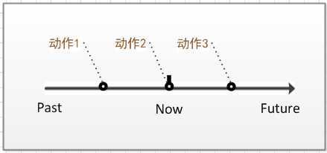

任何一个动作都必然是发生于过去、现在或将来。例如上图中的动作1发生在过去，动作2发生在现在，动作3发生在将来。

* **状态的定义**

状态指的是在某个时刻这个动作所处于的状态。**动词共有四类状态，**分别为：**一般式、进行式、完成式**和**进行完成式**。

**一般式**表示**经常发生的动作**，其动词形式为do。

I often **get** up at 7.   
（我经常在七点钟起床。）

**进行式**表示**正在进行的动作**，其动词形式为“be动词 + doing”。

She **is singing** a French song.   
（她正在唱一首法语歌。）

**完成式**表示**对“之前发生动作”的一个总结**，其动词形式为“have + done”：

They **have found** the missing child.  
（他们找到那个失踪的孩子了。）

**完成进行式**表示对**“正在进行动作”的一个总结**，其动词形式为“have + been + doing”：

I **have been reading** books for two hours.  
（我已经连续读书两个小时了。）

* **动词的十二类时态**

我们将三类时间和四类状态组合，可得到下表所示的十二类时态。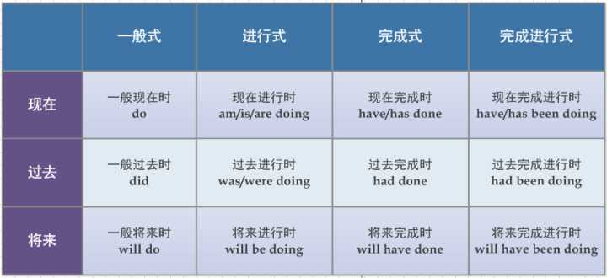

接下来将分别介绍这十二类时态的用法，介绍的顺序为：一般式、进行式、完成式、完成进行式。

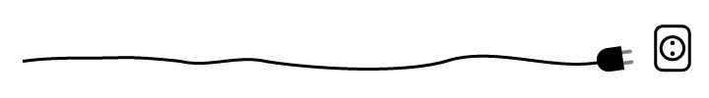

* **一般式**

**一般式常用来表示经常发生的动作**。

**1. 一般现在时（do）**

除了表示经常发生的动作外，一般现在时还可以用来表示客观事实。

Light **travels** more quickly than sound.   
（光传播的速度比声音快。）

**2. 一般过去时（did）**

一般过去时表示某个过去的时间点所发生的动作。

① I **used** the pen before.   
（我之前用过这支笔。）

将句①表述到时间轴中，我们用**“空心圆点”**来表示一般式，如下图所示：

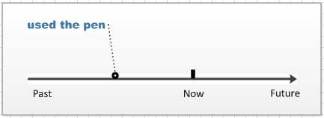

上图表示“use the pen”这个动作发生在过去的某个时间点。

**3. 一般将来时（will do）**

一般将来时表示某个将来的时间点会发生的动作。

② Phoebe **will live** in a modern city.   
（Phoebe将在大城市生活。）

将句②表述到时间轴中，得到：

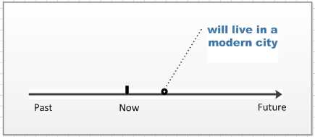

上图表示“live in a modern city”这个动作会发生在某个将来的时间点。



* **进行式**

**进行式用来表示某个时刻或时间段正在进行的动作**。

**4. 现在进行时（am/is/are doing）**

现在进行时表示现在正在进行的动作。

③ I **am playing** tennis now.   
（我正在打网球。）

将句③表述到时间轴中，由于“正在进行的动作”必定会延续一段时间，所以我们用**“灰色矩形”**来表示进行时，如下图：

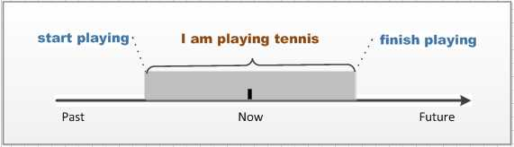

由上图所示，现在（now）这个时间点正处于表示“I am playing tennis”的灰色矩形里面，所以我们可以说“I am playing tennis now”。

**5. 过去进行时（was/were doing）**

过去进行时表示在某个过去的时间点或时间段正在进行的动作。

④ They **were watching** TV when a stranger suddenly rushed in.   
（当一个陌生人突然冲进来的时候，他们正在看电视。）

将句④表述到时间轴中，我们同样用**“灰色矩形”**来表示此时态：

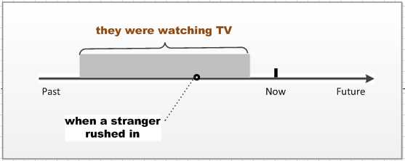

由上图所示，我们用空心圆点表示“a stranger suddenly rushed in”这个过去时间点，其正处于表示“they were watching TV”的灰色矩形里面，两者组合便得到了句④。

**6. 将来进行时（will be doing）**

将来进行时表示在某个将来的时间点或时间段正在进行的动作，这类动作一般是事先计划好的，而且一定会发生的。

⑤ We **will be flying** at 30 000 feet in five minutes.   
（五分钟后，我们就会翱翔在三万英尺的高空了。）

将句⑤表述到时间轴中，可以得到：

;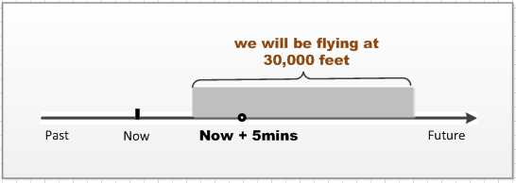

由上图所示，我们用空心圆点表示“in five minutes”这个将来时间点，其正处于表示“We will be flying at 30 000 feet”的灰色矩形里面，两者组合便得到了句⑤。

* **完成式**

**完成式表示：站在某一时间点，对这个时间点之前发生的动作做一个总结。**

**7. 现在完成时（have/has done）**

现在完成时表示处于现在这个时间点，对这个时间点之前发生的一个或一系列动作的总结。

⑥ I **have used** the pen only three times.   
（这支笔我只用过三次。）

将句⑥表述到时间轴中，因为完成式是对之前发生事情的一个总结，所以我们用**“向左的方括号”**来表示完成式，表示**“至此为止，之前发生的一系列动作是这样的结果”**。

;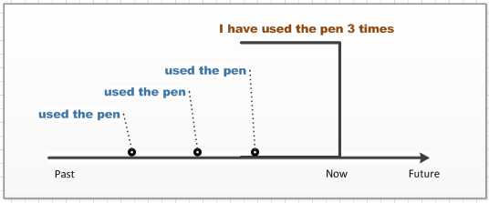

由上图所示，因为“use the pen”这个动作在过去发生了三次，所以我们处于现在（now）这个时间点来总结这三个动作，于是便得到了“I have used the pen only three times”的结论。

**8. 过去完成时（had done）**

过去完成时表示站在某个过去的时间点，对这个时间点之前发生的一个或一系列动作的总结。

⑦ When they reached there, the ship **had set** off.   
（当他们到达那里的时候，船已经开了。）

将句⑦表述到时间轴中，我们同样用**“向左的方括号”**表示该时态：

;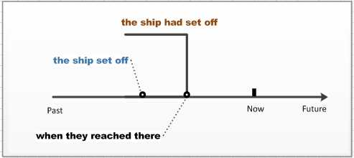

由上图所示，该句相当于站在“they reached there”这个过去的时间点，对这个时间点之前发生的动作“the ship set off”做一个总结，于是便得到了“the ship had set off”的结论。

**9. 将来完成时（will have done）**

将来完成时表示站在某个将来的时间点，对这个时间点之前的一个或一系列动作的总结。

⑧ By July, Michael **will have got** two college degrees.   
（到七月份，Michael就已经拿到两个大学学位了。）

将句⑧表述到时间轴中，得到：

t;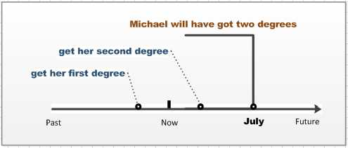

站在现在（now）这个时间点来看，或许Michael已经拿到了两个学位、或许她拿到了一个学位、也或许她还一个学位都没有拿到。其实都不重要，重要的是将来完成时所总结的内容：“到七月份，她就已经拿到两个大学学位了。”

特别需要注意的是，完成时态都是站在某个时间点，对这个时间点之前发生的动作做一个总结。所以，如果句子的上下文中没有明确的表示出这个时间点，就不能使用完成式。例如：

The ship had set off. （×）   
Michael will have got two college degrees. （×）

* **完成进行式**

**完成进行式是完成式与进行式的结合，表示对一个正在进行的动作的总结。**

**10. 现在完成进行时（have/has been doing）**

现在完成进行时表示对一个现在正在进行动作的总结。例如：

⑨ Tom **has been playing** football for two hours.  
（Tom已经踢了两个小时的足球了。）

将句⑨表述到时间轴中，用**“灰色矩形”**来表示进行时，而用**“向左的方括号”**来表示完成时，可以得到：

;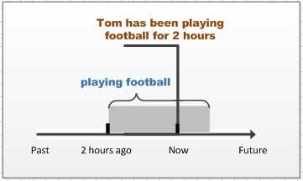

如上图所示，我们站在现在（now）这个时间点，对当时正在进行的动 作“playing football”展开总结，于是得到了“Tom has been playing football for two hours”的结论。

**11. 过去完成进行时（had been doing）**

过去完成进行时表示站在某个过去的时间点，对这个时间点正在进行动作的总结。

⑩ I **had been cleaning** my room the whole morning when she came.   
（当他来的时候，我已经打扫了一早上的房间了。)

将句⑩表述到时间轴中，得到：

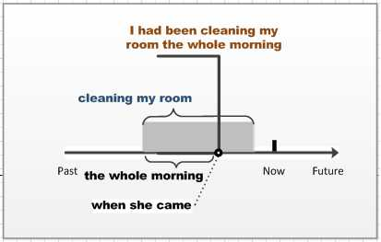

如上图所示，我们站在“when she came”这个过去的时间点，并对这个时间点正在进行的动作“cleaning my room”做一个总结，于是就得到了“I had been cleaning my room the whole morning”的结论。

**12. 将来完成进行时（will have been doing）**

将来完成进行时表示站在某个将来的时间点，对这个时间点正在进行动作的总结。

⑪ I **will have been doing** the drawing for five hour at 11 pm.   
（到晚上11点，我就连续画图五个小时了。）

将句⑪表述到时间轴中，得到：

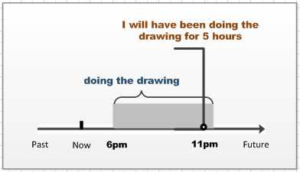

如上图所示，我们站在一个将来时间点11 pm，对这个时间点正在进行的动作“doing the drawing”做一个总结，于是就得到了“I will have been doing the drawing for five hour”的结论。



* **过去将来时**

至此为止，我们学习了共十二类时态的用法。

实际上，动词还能够表示另一类时间（**过去将来**），这类时间对应的是下表所示的四类时态——即一般过去将来时、过去将来进行时、过去将来完成时、过去将来完成进行时。

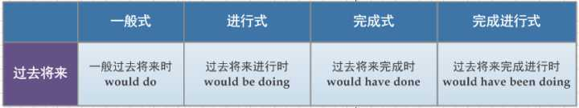

那为什么将这类时态提出来单独介绍呢？

**因为这类时态的用法与将来时的用法基本完全相同。**唯一不同的地方是：**将来时**表示的是从现在（now）这个时间点看将来要发生的动作，而**过去将来时**表示从过去（past）的某个时间点看将来要发生的动作。如下图所示：

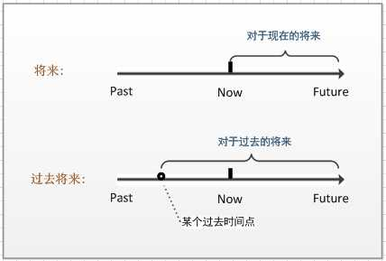

所以，**对于过去的将来 = 某个过去时间点到现在的这段时间 + 对于现在的将来**。

**13. 一般过去将来时（would do）**

一般过去将来时表示：站在某个过去的时间点看将会发生的动作。

⑫ He told me that he **would go** abroad.   
（他之前告诉我他会出国。）

将句⑫表述到时间轴中，得到：

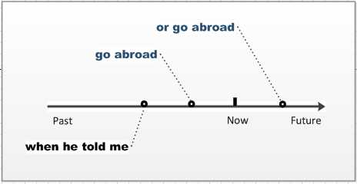

从时间轴上看，这个动作可能发生在“when he told me”至现在（now）这一段区域，也有可能发生在now之后的那一段区域。也就是说，对于now这个时间点来说，“go abroad”可能已经发生了，也可能将来才会发生。

大家可以发现，**过去将来时**和**将来时**两者表现在时间轴中是极其相似的，所以剩下的三种时态就只给出例句，就不画图了。（也实在是画不动了……）

**14. 过去将来进行时（would be doing）**

过去将来进行时表示：站在某个过去的时间点，从这个时间点看一个之后的时间点（或时间段）正在发生的动作。

He knew that I **would be living** in China next month.   
（他就知道我接下来一个月就会在中国生活了。）

**15. 过去将来完成时（would have done）**

过去将来完成时表示：站在某个过去的时间点，对一个之后的时间点已经发生了的动作做总结。

He said he **would have left** for London by the end of next month.   
（他说第二个月末她肯定已经动身去伦敦了。）

**16. 过去将来完成进行时（would have been doing）**

过去将来完成时表示：站在过去的某个时间点，对一个之后的时间点正在发生的动作做总结。

I knew by July he **would have been working** there for 30 years.   
（我知道到七月他就在那里工作整整30年了。）

**现在时**

**时态一般现在时**

**1．概念：**经常、反复发生的动作或行为某种状况。

**2．时间状语：**always，usually，often，sometimes，every week (day，year，month…)，once a week，on Sundays，

**3．基本结构：**动词 原形 （如[主语](https://baike.baidu.com/item/%E4%B8%BB%E8%AF%AD)为第三人称单数，动词上要改为第三人称单数形式）

**4．否定形式：**am/is/are+not;此时态的[谓语动词](https://baike.baidu.com/item/%E8%B0%93%E8%AF%AD%E5%8A%A8%E8%AF%8D" \t "_blank)若为[行为动词](https://baike.baidu.com/item/%E8%A1%8C%E4%B8%BA%E5%8A%A8%E8%AF%8D)，则在其前加don't，如主语为第三人称单数，则用doesn't，同时还原行为动词。

**5．[一般疑问句](https://baike.baidu.com/item/%E4%B8%80%E8%88%AC%E7%96%91%E9%97%AE%E5%8F%A5" \t "_blank)：**把be动词放于句首；用[助动词](https://baike.baidu.com/item/%E5%8A%A9%E5%8A%A8%E8%AF%8D" \t "_blank)do提问，如主语为第三人称单数，则用does，同时，还原行为动词。

**6．例句：.**

It seldom snows here.  
　　He is always ready to help others.  
　　Action speaks louder than words.

**7．用法**

(1)表示经常性的动作或状态  
　　表示经常性动作或状态时，常与often，always，usually，sometimes，every day等时间状语连用。如：  
　　The shop opens at nine every day. 这家商店每天九点开门。  
　　It seldom snows here. 这儿很少下雪。  
　　(2)表示客观存在或普遍真理  
　　Light travels are faster than sound. 光速比声速快。  
　　Food easily goes bad in hot weather. 天气热时食物容易坏。(3)表示[主语](https://baike.baidu.com/item/%E4%B8%BB%E8%AF%AD" \t "_blank)的特征或状态  
　　The picture looks very beautiful. 这幅画看起来很美。  
　　Air contains oxygen and nitrogen. 空气含有氧和氮。  
　　(4在时间和[条件状语从句](https://baike.baidu.com/item/%E6%9D%A1%E4%BB%B6%E7%8A%B6%E8%AF%AD%E4%BB%8E%E5%8F%A5" \t "_blank)中表示将来的动作或状态  
　　I'll tell her about it as soon as I see her.  
　　When does the train arrive? 火车几点到？  
　　(5) 用于图片说明或剧本中的动作提示和背景说明  
　　INSIDE THE SHELTER: Stockton slowly turns to face his wife. The angry screaming cries of the people ring in their ears even as they depart.  
　　防空洞中：斯道克顿慢慢转过身，面对他的妻子。那群人正在离去，而他们愤怒的尖叫声却还回响在他们的耳边。  
　　(6) 电视节目直播解说  
　　It's Carter to serve- he needs just one more point. He serves. And Smith misses. What a great serve!So the championshipgoes to 19-year-old Harry Carter.  
　　该卡特发球了，他只需再得一分就赢了。他发球了，史密斯接球失误。多漂亮的发球！冠军属于了19岁的哈利-卡特。[1]

**时态现在进行时**

1．概念：表示现阶段或说话时正在进行的动作及行为。

2．时间状语：now，at this time，days，etc. look . listen

3．基本结构：be+doing

4．否定形式：be+not+doing.

5．一般疑问句：把be动词放于句首。

6．例句：How are you feeling today?

He is doing well in his lessons.

7．用法  
　　(1)[进行时](https://baike.baidu.com/item/%E8%BF%9B%E8%A1%8C%E6%97%B6)表示说话时或现阶段正在进行的动作  
　　表示现阶段正在进行的动作，通常用表示现阶段的时间状语，如：today，this week，this month，this year，this term，now等。如：  
　　He is writing a novel now. 他目前正在写一部小说。  
　　(2)进行时表示经常性的动作  
　　[进行时](https://baike.baidu.com/item/%E8%BF%9B%E8%A1%8C%E6%97%B6)在表示经常性、重复性或习惯性的动作时必须与only，merely，simply，really，fast，rapidly，steadily，forever，all the time，always，constantly，continually，repeatedly等[频度副词](https://baike.baidu.com/item/%E9%A2%91%E5%BA%A6%E5%89%AF%E8%AF%8D" \t "_blank)连用。如：  
　　She is always complaining. 她总是在抱怨。  
　　(3)进行时表示按计划或已安排好要做的事  
　　这一用法只适用于某些动词，如：go，come，leave，start，arrive，return，spend，sail，meet，fly等。如：  
　　The guest is leaving by train tonight. 客人今晚坐火车走。  
　　(4) 补充说明  
　　[1] 在不少情况下，表示正在进行的动作的汉语句子，并没有“正在”这样的字眼，但在译为英语时必须用进行时态。如：  
　　It's rainingheavily. 下大雨了。  
　　How is everything going? 事情进展如何？  
　　[2] 有些动词通常不能用进行时。不能用进行时的动词有：  
　　表示感觉或感情的词，如：hear，see，smell，taste，feel，seem，notice，hate，love，like，want，wish，refuse，prefer，forgive等。  
　　表示存在或所属的词，如：exist，stay，remain，obtain，have，own，form，contain等。  
　　表示认识或理解的词，如：understand，know，remember，forget，believe，think，doubt等。

**时态现在完成时**

完成时的这种用法通常与由since或for引导的时间状语连用。如：

The old man have lived here for more than twenty years.

老人已在此住了20多年了。

完成时的这种用法有时不带时间状语，有时可以和already，before，ever，just，lately，never，once，recently，yet等一些所指时间不具体的时间状语连用。如：

Have you ever been to Australia? 你去过澳大利亚吗？

[2] 有时完成时和now，today，this morning，this week，this year等的时间状语连用。如：

I haven' t seen him today. 我今天没见过他。

I have seen him only once this year. 我只见过他一次。

(3)完成时在时间和条件状语从句中表示将来完成的动作

I'll go to the party as soon as (or when) I have finished my homework.

我完成作业后就去参加聚会。

(4)完成时和until now，so far，in the past few years，up to the present等表示从某时到这段时间的[状语](https://baike.baidu.com/item/%E7%8A%B6%E8%AF%AD" \t "_blank)连用 I have not heard from her so far. 到目前为止，我没有收到过她的信。

We have learned five hundred words up to the present.到目前为止，我们已学了五百个生词。

但要注意：当意义明确时，适用完成时的句子可以不用时间状语。如：

He has done a lot of work. 他干了许多工作。

She has told me about her story. 她跟我讲过她的故事。

**时态完成进行时**

1．概念：表示从过去某一时间开始一直延续到的动作。这一动作可能刚刚开始，也可能仍在继续，并可能延续到将来。

2．基本结构：have/has +been+doing

3．时间状语：since+时间点，for+时间段等。

4．例子：I have been sitting here for an hour.

The chirdren have been watching TV since six o'clock.

5．用法  
　　(1)[完成进行时](https://baike.baidu.com/item/%E5%AE%8C%E6%88%90%E8%BF%9B%E8%A1%8C%E6%97%B6)表示从过去一直持续到的动作或刚刚结束的动作  
　　I've been writing letters all this morning.我写了一上午信。（动作不再继续）  
　　O'Neil is ill. He' s been lying in the bed for three weeks.奥尼尔在病中，已卧床3个星期了。（动作会继续下去）  
　　(2)[完成进行时](https://baike.baidu.com/item/%E5%AE%8C%E6%88%90%E8%BF%9B%E8%A1%8C%E6%97%B6)表示从过去到现在的重复性动作  
　　完成进行时的这种用法所表示的并不是一直在进行的动作，而是断断续续地反复发生的动作。如：  
　　What have you been doing all this time?你一直都在干什么来着？（动作可能继续下去）  
　　That reporter has been contributing articles to this magazine all these years.这些年那个记者一直为这家杂志撰稿。（断断续续地反复发生的动作）

**时态过去时**

**时态一般过去时**

1．概念：过去某个时间里发生的动作或状态；过去习惯性、经常性的动作、行为。

2．时间状语：ago，yesterday，the day before yesterday，last week，last(year，night，month…)，in 1989，just now，at the age of 5，one day，long long ago，once upon a time，etc.

3．基本结构：be动词；[行为动词](https://baike.baidu.com/item/%E8%A1%8C%E4%B8%BA%E5%8A%A8%E8%AF%8D" \t "_blank)的[过去式](https://baike.baidu.com/item/%E8%BF%87%E5%8E%BB%E5%BC%8F)

4．否定形式：was/were+not;在行为动词前加didn't，同时还原行为动词。

5．[一般疑问句](https://baike.baidu.com/item/%E4%B8%80%E8%88%AC%E7%96%91%E9%97%AE%E5%8F%A5" \t "_blank)：was或were放于句首；用[助动词](https://baike.baidu.com/item/%E5%8A%A9%E5%8A%A8%E8%AF%8D" \t "_blank)do的过去式did 提问，同时还原行为动词。

6．例句：She often came to help us in those days.

I didn't know you were so busy.

7．用法  
　　(1)[一般过去时](https://baike.baidu.com/item/%E4%B8%80%E8%88%AC%E8%BF%87%E5%8E%BB%E6%97%B6)表示过去的动作或状态  
　　[1]一般过去时通常与表示过去的时间状语连用。  
　　与一般过去时连用的时间状语有：yesterday，last night(week，year，month，Sunday)，then，at that time，at that moment，just now，a few days(weeks，months，years) ago等。例句：  
　　Lucy turned off all the lights before she went out.  
　　出门前露茜关了所有的灯。  
　　[2][一般过去时](https://baike.baidu.com/item/%E4%B8%80%E8%88%AC%E8%BF%87%E5%8E%BB%E6%97%B6)也可以与today，this week(month，year)等时间状语连用，但这些时间状语应指过去。如：  
　　Did you see him today? 你今天见他了吗？（today指今天已过去的某一时刻）  
　　[3]一般过去时还可以和for或since引导的时间状语连用。如：  
　　I stayed there for two months. 我在那里呆了两个月。  
　　Nothing happened since then. 打那以后什么事都没有发生。  
　　(2) 有时一般过去时的时间状语或是在上下文、或是暗含于句中  
　　Who was that? 那人是谁？  
　　I saw Ker in town. 我在城里看见了克尔。  
　　(3)[一般过去时](https://baike.baidu.com/item/%E4%B8%80%E8%88%AC%E8%BF%87%E5%8E%BB%E6%97%B6)在时间和[条件状语从句](https://baike.baidu.com/item/%E6%9D%A1%E4%BB%B6%E7%8A%B6%E8%AF%AD%E4%BB%8E%E5%8F%A5)中表示过去将来的动作或状态。  
　　Hans said he would let us know if he got any news.  
　　[汉斯](https://baike.baidu.com/item/%E6%B1%89%E6%96%AF)说要是得到消息就告诉我们。

**时态过去进行时**

1．概念：表示过去某段时间或某一时刻正在发生或进行的行为或动作。

2．时间状语：at this time yesterday，at that time或以when引导的[谓语动词](https://baike.baidu.com/item/%E8%B0%93%E8%AF%AD%E5%8A%A8%E8%AF%8D" \t "_blank)是[一般过去时](https://baike.baidu.com/item/%E4%B8%80%E8%88%AC%E8%BF%87%E5%8E%BB%E6%97%B6)的时间状语等。

3．基本结构 s+was/were+doing

4．否定形式：s+was/were + not + doing.

5．[一般疑问句](https://baike.baidu.com/item/%E4%B8%80%E8%88%AC%E7%96%91%E9%97%AE%E5%8F%A5" \t "_blank)：把was或were放于句首。(第一个字母大写）

6．例句：At that time she was working in a PLA unit.

When he came in，I was reading a newspaper.

7．用法  
　　(1)[过去进行时](https://baike.baidu.com/item/%E8%BF%87%E5%8E%BB%E8%BF%9B%E8%A1%8C%E6%97%B6)表示过去某时正在进行的动作  
　　[1]过去进行时通常和时间状语连用。如：  
　　We were having dinner when they came.他们来的时候，我们正在吃饭。  
　　[2]过去进行时表示过去某段时间内持续的动作。如：  
　　Carlos was staying at home all last week.上周整整一周卡洛斯都在家呆着。  
　　They were building a dam last spring. 去年春天他们一直在修一个水坝。  
　　[3][过去进行时](https://baike.baidu.com/item/%E8%BF%87%E5%8E%BB%E8%BF%9B%E8%A1%8C%E6%97%B6)表示与过去某个动作同时发生的动作。如：  
　　I was reading while she was writing. 我在读书，她在写字。  
　　[4] 有时过去进行时用于主句，位于其后的when引导的[从句](https://baike.baidu.com/item/%E4%BB%8E%E5%8F%A5" \t "_blank)表示意外发生的情况：  
　　I was walking in the street when it began to rain.我正在街上走着，突然下起了雨。  
　　(2)过去进行时表示过去将来的动作  
　　[过去进行时](https://baike.baidu.com/item/%E8%BF%87%E5%8E%BB%E8%BF%9B%E8%A1%8C%E6%97%B6)的这种用法多表示过去的打算，通常仅限于come，go，leave，depart，start等一些表示移动的动词。如：  
　　He didn't know whether she was coming. 他不知道她是否会来。  
　　The delegation was departing three days later. 代表团打算三天后动身。

**时态过去完成时**

1．概念：以过去某个时间为标准，在此以前发生的动作或行为，或在过去某动作之前完成的行为，即“过去的过去”。

2．时间状语：before，by the end of last year(term，month…)，etc.

3．基本结构：had + done.  
　　基本结构：[主语](https://baike.baidu.com/item/%E4%B8%BB%E8%AF%AD" \t "_blank)+had+[过去分词](https://baike.baidu.com/item/%E8%BF%87%E5%8E%BB%E5%88%86%E8%AF%8D)(done)  
　　①[肯定句](https://baike.baidu.com/item/%E8%82%AF%E5%AE%9A%E5%8F%A5" \t "_blank)：主语+had+过去分词+其他  
　　②[否定句](https://baike.baidu.com/item/%E5%90%A6%E5%AE%9A%E5%8F%A5)：主语+had+not+过去分词+其他  
　　③一般疑问句：Had+主语+过去分词+其他  
　　④[特殊疑问句](https://baike.baidu.com/item/%E7%89%B9%E6%AE%8A%E7%96%91%E9%97%AE%E5%8F%A5)：[特殊疑问词](https://baike.baidu.com/item/%E7%89%B9%E6%AE%8A%E7%96%91%E9%97%AE%E8%AF%8D)+[一般疑问句](https://baike.baidu.com/item/%E4%B8%80%E8%88%AC%E7%96%91%E9%97%AE%E5%8F%A5)

4．否定形式：had + not + done.

5．[一般疑问句](https://baike.baidu.com/item/%E4%B8%80%E8%88%AC%E7%96%91%E9%97%AE%E5%8F%A5" \t "_blank)：had放于句首。

6．例句：As soon as we got to the station，the train had left.

By the end of last month. We had reviewed four books

7．用法  
　　(1)[过去完成时](https://baike.baidu.com/item/%E8%BF%87%E5%8E%BB%E5%AE%8C%E6%88%90%E6%97%B6)表示过去某时之前结束的动作或状态  
　　When he got there，the train had already left.他到了那儿时火车已经离开了。  
　　Ina realized she had made a mistake.艾娜意识到她犯了个错误。  
　　(2)过去完成时与when等[从句](https://baike.baidu.com/item/%E4%BB%8E%E5%8F%A5" \t "_blank)连用  
　　had+just / barely / hardly / scarcely+done...when...，no sooner...than... 是表示“刚……就……”或“不等……就……”的固定句型。如：  
　　No sooner had we left the house than it began to rain.我们刚离开家就开始下雨了。  
　　I had not gone much farther before I caught them up.我没有走多远就赶上他们了。  
　　(3)[过去完成时](https://baike.baidu.com/item/%E8%BF%87%E5%8E%BB%E5%AE%8C%E6%88%90%E6%97%B6)表示持续到过去某时之前的动作或状态  
　　We had finished the work by nine o'clock yesterday.昨晚九点前我们已完成了工作。  
　　The company had completed the project by the end of 1999.到1999年底公司已完成了那个项目。

[过去完成时](https://baike.baidu.com/item/%E8%BF%87%E5%8E%BB%E5%AE%8C%E6%88%90%E6%97%B6)主要表示持续到过去某时之前的动作。如：  
　　I had been looking for it for days before I found it.这个东西，我找了好多天才找着。  
　　The telephone had been ringing for three minutes before it was answered.电话铃响了三分钟才有人接。  
　　He was tired. He'd been working all day.他累了。他工作了一整天。  
　　After he'd been lecturing for half an hour，Professor Brown had a drink of water.布朗教授讲了半小时课之后，他喝了一点水。

**时态将来时**

**时态一般将来时**

1．概念：表示将要发生的动作或存在的状态及打算、计划或准备做某事。

2．时间状语：tomorrow，next day(week，month，year…)，soon，in a few minutes，by…，the day after tomorrow，etc.

3．基本结构：[主语](https://baike.baidu.com/item/%E4%B8%BB%E8%AF%AD" \t "_blank)+am/is/are+going to + do；will/shall + do.

4．否定形式：am/is/are not going to do ；will/shall not do。

5．[一般疑问句](https://baike.baidu.com/item/%E4%B8%80%E8%88%AC%E7%96%91%E9%97%AE%E5%8F%A5" \t "_blank)：be放于句首；will/shall提到句首。

6．例句：They are going to have a competition with us in studies.

It is going to rain.

7．用法  
　　(1) 基本用法  
　　[1][一般将来时](https://baike.baidu.com/item/%E4%B8%80%E8%88%AC%E5%B0%86%E6%9D%A5%E6%97%B6)常用来表示将来时间的动作或状况。如：  
　　。  
　　[2]一般将来时用于[真实条件句](https://baike.baidu.com/item/%E7%9C%9F%E5%AE%9E%E6%9D%A1%E4%BB%B6%E5%8F%A5" \t "_blank)和[时间状语从句](https://baike.baidu.com/item/%E6%97%B6%E9%97%B4%E7%8A%B6%E8%AF%AD%E4%BB%8E%E5%8F%A5)的主句中表示将来的情况。如：  
　　I'll tell you as soon as he comes. 他一来我就告诉你。  
　　[3] 用于[条件状语从句](https://baike.baidu.com/item/%E6%9D%A1%E4%BB%B6%E7%8A%B6%E8%AF%AD%E4%BB%8E%E5%8F%A5" \t "_blank)表示愿望或意愿。如：  
　　If you will wait for me，I shall come back soon.  
　　如果你愿意等我，我马上就回来。  
　　[4][一般将来时](https://baike.baidu.com/item/%E4%B8%80%E8%88%AC%E5%B0%86%E6%9D%A5%E6%97%B6)可用来表示一种倾向或习惯性动作。如：  
　　The shop won't open until nine. 这家商店九点才会开门。  
　　Children will be children. 孩子就是孩子。  
　　(2) be going to +[动词原形](https://baike.baidu.com/item/%E5%8A%A8%E8%AF%8D%E5%8E%9F%E5%BD%A2)  
　　这一结构表示打算或准备好要做的事或有迹象表明要发生的天气变化等情况。如：  
　　What are you going to do during the summer holiday? 你暑假打算做什么？ The train is going to arrive. 火车就要到了。  
　　(3)[现在进行时](https://baike.baidu.com/item/%E7%8E%B0%E5%9C%A8%E8%BF%9B%E8%A1%8C%E6%97%B6)（be +[现在分词](https://baike.baidu.com/item/%E7%8E%B0%E5%9C%A8%E5%88%86%E8%AF%8D)）  
　　有些动词的现在进行时可以表示将要发生的动作，表示按计划或安排即将发生的事。这[类动词](https://baike.baidu.com/item/%E7%B1%BB%E5%8A%A8%E8%AF%8D)有：go，come，leave，start，arrive，return，spend，sail，meet，fly等。如：  
　　Annie is coming to supper this evening. 安妮今晚要来吃饭。  
　　(4) be to +[动词原形](https://baike.baidu.com/item/%E5%8A%A8%E8%AF%8D%E5%8E%9F%E5%BD%A2)  
　　这一结构可表示约定、命令或按计划要做的事。如：  
　　When are they to come? 他们什么时候来？  
　　We are to meet at the school gate. 我们约好在校门口见。  
　　(5) be about to +动词原形  
　　这一结构表示“即将做”或“马上做”的意思。如：  
　　He is about to leave. 他马上就要动身。  
　　The vacation is about to start. 假期即将开始。

**时态将来进行时**

[将来进行时](https://baike.baidu.com/item/%E5%B0%86%E6%9D%A5%E8%BF%9B%E8%A1%8C%E6%97%B6)表示将来某一时间正在进行的动作。常表示已安排好之事，给人一种期待感。如：

What will you be doing this time tomorrow?明天这个时候你将做什么？

The train will be leaving in a second. 火车马上就开。

**时态将来完成时**

(1)[将来完成时](https://baike.baidu.com/item/%E5%B0%86%E6%9D%A5%E5%AE%8C%E6%88%90%E6%97%B6)表示在将来某一时间之前完成的动作，往往对将来某一时间产生影响。如：

I shall have finished reading the book by the end of this week.我将在本周末前读完这本书。

Before long，he will have forgotten all about the matter.过不久，他很快就会把这件事全然忘记。

(2)将来完成时表示持续到将来某时的动作或状态。如：

By the time he graduates，he will have studied French for four years.到他毕业的时候，他学法语就满四年了。

By the time Pierce comes back from the meeting，we will have waited here for three hours.到皮尔斯开会回来的时候，我们已经在这儿等了三个钟头了。

**时态过去将来时**

(1) 过去将来时表示过去某时之后将出现的情况，通常用于[宾语从句](https://baike.baidu.com/item/%E5%AE%BE%E8%AF%AD%E4%BB%8E%E5%8F%A5" \t "_blank)中。如：

I thought he would come. 我以为他会来。

Jenny never imagined that she would become a doctor.詹妮从没想到自己会当医生。

(2) 表示从过去某时看将要发生的事情。如：

The old lady was fifty-eight then. In two years she would be sixty.老太太当时五十八岁，再过两年就六十了。

I didn’t think they would have any objection to it.我想他们不会有什么反对意见。

(3) 表示过去习惯性动作（不管什么人称都用would）。如：

Whenever he had time，Harris would go to see his grandmother.哈里斯一有时间就去看他奶奶。

Joanna would go for a walk aftershe had supper.乔安娜吃完晚饭总要去散步

**时态转换**

**时态方式**

1. [一般过去时](https://baike.baidu.com/item/%E4%B8%80%E8%88%AC%E8%BF%87%E5%8E%BB%E6%97%B6)与[现在完成时](https://baike.baidu.com/item/%E7%8E%B0%E5%9C%A8%E5%AE%8C%E6%88%90%E6%97%B6)的转换  
   　　请看：  
   　　A. He joined the League two years ago.  
   　　B. He has been in the League for two years.  
   　　C. It is two years since he joined the League.  
   　　D. Two years has passed since he joined the League.
2. [一般现在时](https://baike.baidu.com/item/%E4%B8%80%E8%88%AC%E7%8E%B0%E5%9C%A8%E6%97%B6)与[现在进行时](https://baike.baidu.com/item/%E7%8E%B0%E5%9C%A8%E8%BF%9B%E8%A1%8C%E6%97%B6)的转换  
   　　Peter is at work，but Mike is at play.  
   　　Peter is working，but Mike is playing.
3. 现在进行时与[一般将来时](https://baike.baidu.com/item/%E4%B8%80%E8%88%AC%E5%B0%86%E6%9D%A5%E6%97%B6)的转换  
   　　请看：  
   　　The train is leaving soon.  
   　　The train will leave soon.

**时态规则**

英语中的几种时态在一定情况下可以互相转换，以下是几种常见的转换形式：

1. [一般过去时](https://baike.baidu.com/item/%E4%B8%80%E8%88%AC%E8%BF%87%E5%8E%BB%E6%97%B6)与现在完成时的转换  
   　　在现在完成时中，延续性动词能与表示一段时间的状语连用，瞬间动词却不能。但是，可用别的表达方式：①瞬间动词用于“一段时间 + ago”的一般过去时的句型中；②瞬间动词可改成与之相对应的延续性动词及短语，与一段时间连用；③瞬间动词用于“It is + 一段时间 + since + 一般过去时”的句型，请看：  
   　　A. He joined the League two years ago.  
   　　B. He has been in the League for two years.  
   　　C. It is two years since he joined the League.  
   　　D. Two years has passed since he joined the League.
2. [一般现在时](https://baike.baidu.com/item/%E4%B8%80%E8%88%AC%E7%8E%B0%E5%9C%A8%E6%97%B6)与现在进行时的转换  
   　　在一般现在时中，at加上名词表示“处于某种状态”，如at work（在工作），at school（上学、上课）等。此短语可与进行时态转换。请看：  
   　　Peter is at work，but Mike is at play.  
   　　Peter is working，but Mike is playing.
3. [现在进行时](https://baike.baidu.com/item/%E7%8E%B0%E5%9C%A8%E8%BF%9B%E8%A1%8C%E6%97%B6)与一般将来时的转换  
   　　在现在进行时态中go，come，leave，start，arrive等动词常与表示将来的时间状语连用表示将要发生的动作。如：I am coming，Mum! 意为“我就来，妈妈！”请看：  
   　　The train is leaving soon.  
   　　The train will leave soon.
4. “be going to+[动词原形](https://baike.baidu.com/item/%E5%8A%A8%E8%AF%8D%E5%8E%9F%E5%BD%A2)”与“will(shall)+动词原形”结构的转换  
   　　“be going to+动词原形”、表示打算、计划要做的事；将来时“will(shall)+动词原形”结构在[书面语](https://baike.baidu.com/item/%E4%B9%A6%E9%9D%A2%E8%AF%AD)中，当主语为第一人称时，常用[助动词](https://baike.baidu.com/item/%E5%8A%A9%E5%8A%A8%E8%AF%8D)shall。在口语中，所有人称都可以用will。请看：  
   　　We are going to visit the Great Wall next Sunday.  
   　　We shall visit the Great Wall next Sunday.